Инструкция по сборке и настройке C-ESR с прошивкой Shareware

Схема
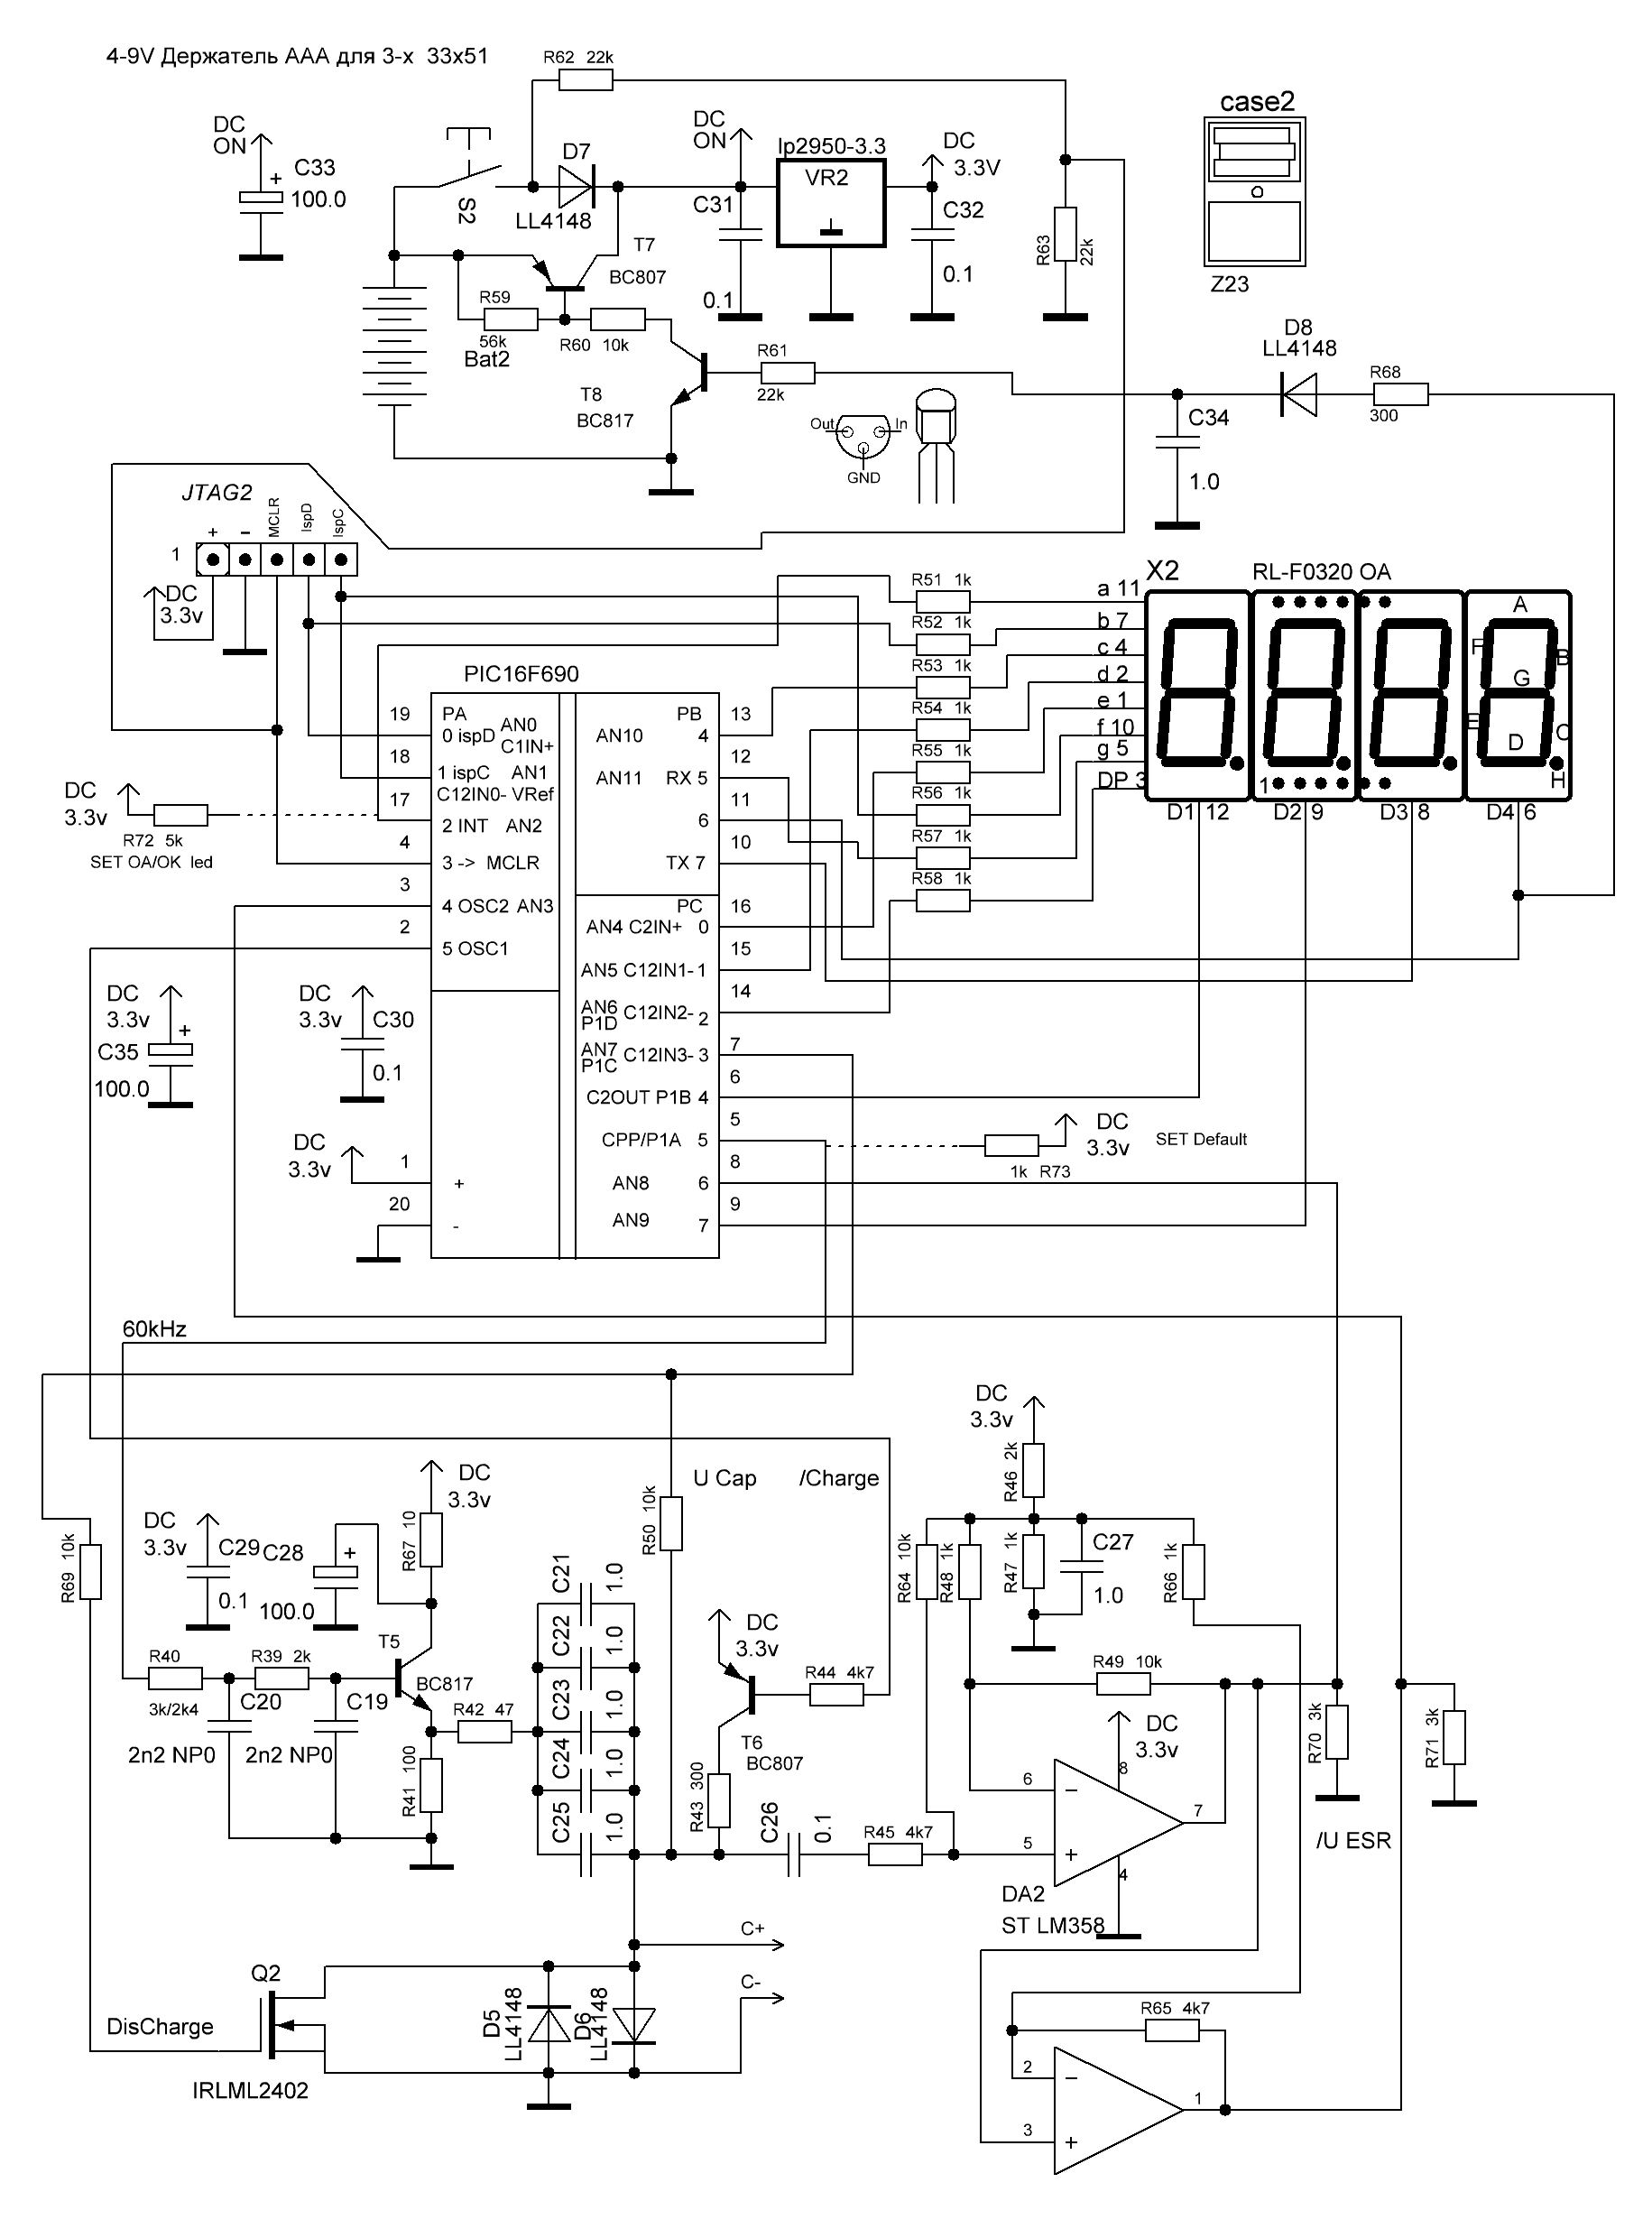
Можно применять индикатор и с общим катодом, и с общим анодом, процессор сам определит тип индикатора. Резисторы обычные +/- 5%. Конденсаторы 2n2 - диэлектрик NPO или любые стабильные. Более важна стабильность, нежели точность емкости. Это же касается и остальных деталей в аналоговой части. В аналоговой части допустима замена полевого транзистора на более мощный. (IRLML2502). Номиналы - допустима замена резисторов на индикатор на другой номинал 510 - 1,5к - влияет только на яркость индикатора. Электролиты 47-100 мкф, большую емкость ставить нельзя. Все остальное без замен.
Печатная плата
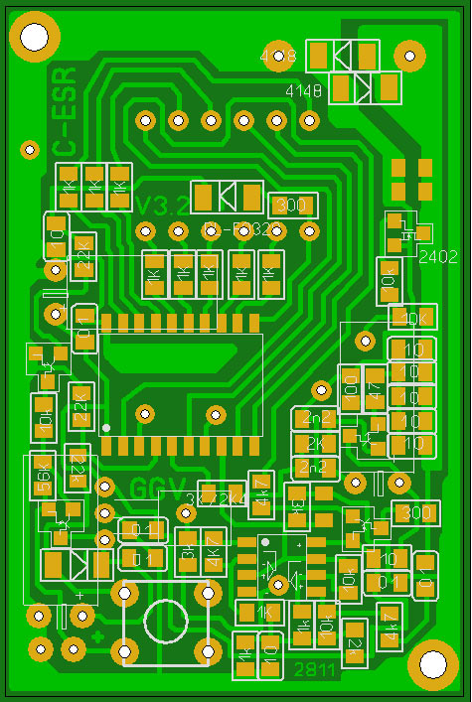
Сборка и настройка
- Припаять детали согласно схеме монтажа
- Проверить правильность монтажа, соответствие номиналов, устранить возможные замыкания
- Тщательно промыть плату.

Для калибровки нужно иметь:
- точные безиндукционные резисторы номиналами 1,0 Ом 2,0 Ом , 10,0 Ом 20,0 Ом
- конденсатор известной емкости 100-300 мкф, желательно бумажный, электролиты плывут во времени и очень сильно от температуры, точно калиброваться по ним не получается. Только если по очереди калибровать и мерить его другим точным прибором с малым зазором по времени
- 1 и 10 Ом опорные резисторы - калибровка неточности усиления ОУ - только точный номинал.
- 2 и 20 Ом Калибровка компенсации нелинейности емкостного делителя и компенсации выходного сопротивления генератора синуса. Допустимо использовать точные резисторы известного номинала в пределах 1,8-2,2 Ом и 18- 22 Ом
Если прибор не включается или не работает или не меряет одну из величин – проверяйте качество монтажа и исправность деталей.

Первое включение.
Запрограммировать процессор прошивкой C-ESR_SHWR.HEX.
Подключить питание от 4,0 до 5,0 вольт.
Нажать кнопку до появления заставки CESr и отпустить кнопку. Будет произведена автокалибровка детектора пониженного напряжения и переход в режим калибровки - проявлении надписи db00. Две последние цифры – номер режима калибровки.

Калибровка.
Все настройки и калибровки проводить только с щупами, которые в дальнейшем и будут использоваться.
Обращать внимание на качество контактов щупов к калибровочным резисторам. Использовать минимально возможную длину выводов. (В оригинале 30мм).Применение обычных щупов (как на тестере) недопустимо.При длине щупов более 40 мм (до 150 ) щупами могут служить только свитые вместе провода сечением 1 мм^2 ( тестировалось , приемлемая точность)
Режим 00 – Замкнуть щупы, короткими нажатиями добиться показаний равными нулю. Это калибровка компенсации сопротивления щупов в диапазоне 0-2 Ом. Выход в следующий режим – нажать кнопку на 1 сек , пока не появится номер следующего режима. Если данную калибровку менять не надо, то после входа сразу нажать кнопку на 1 сек. Во всех режимах может потребоваться больше сотни нажатий. Если проскочили значение, нажимайте дальше, калибровка идет по кругу.
Режим 01 – Замкнуть щупы, короткими нажатиями добиться показаний равными нулю. Это калибровка компенсации сопротивления щупов в диапазоне 2-25 Ом
Режим 02 – подключить образцовый безиндуктивный резистор сопротивлением 1 Ом , короткими нажатиями добиться показаний Е1,00.
Режим 03 – подключить образцовый безиндуктивный резистор сопротивлением 10 Ом , короткими нажатиями добиться показаний Е10,0.
Режим 04 – подключить образцовый неэлектролитический конденсатор емкостью 100 – 500 мкФ , короткими нажатиями добиться правильных показаний емкости.
Режим 05 – подключить образцовый безиндуктивный резистор сопротивлением 2 Ом, короткими нажатиями добиться правильных показаний. Это калибровка компенсации выходного сопротивления в диапазоне 0-2 Ом. (очень точная настройка -может потребоваться больше 300 нажатий) Как правило остается заводская настройка в этом режиме.
Режим 06 – подключить образцовый безиндуктивный резистор сопротивлением 20 Ом, короткими нажатиями добиться правильных показаний. Это калибровка компенсации выходного сопротивления в диапазоне 2-25 Ом.
Прибор перейдет в нормальный режим работы
Можно измерять емкость и ESR согласно инструкции. Работоспособность сохраняется до отключения кнопкой или по истечении времени бездействия.
В случае удовлетворительной калибровки по результатам измерений до отключения питания - переходим к разделу активации прошивки.
Если калибровка не устраивает – заново выполняем все действия, начиная с прошивки процессора.

Процесс калибровки можно прервать до момента надписи db oc физическим отключением питания ( вытягивание батареек) После подачи питания и включения начнется заново. Пройденные режиму будут запомнены.
В процессе эксплуатации калибровка не требуется. После калибровки не допускается замена щупов на другой тип.
Калибровка считается законченной когда показания отличаются от номинала не более чем на 1 % максимального значения диапазона. Перед калибровкой желательно прибор держать включенным 1-2 мин.
Активации прошивки
Отключить питание кнопкой или отключением батареек. Включить прибор. После заставки высветится четыре 16-разрядных числа от 0 до F. Это и есть серийный номер прибора, например 4Аb7. Отправить этот номер на почту и оплатить активацию. Прибор можно отключить.
После получения кода активации включить прибор, дождаться серийного номера, нажатием кнопки перейти в режим ввода кода. Короткое нажатие смена цифры – длинное – переход на следующую. У Вас есть 16 попыток ввода кода. После правильного ввода при следующем включении у Вас будет полнофункциональный прибор V3.1, без каких либо ограничений. Калибровка в дальнейшем не требуется и не предусмотрена.
Детали
Установочняе элементы | кол-во |  | Транзистор | кол-во
Держатель AAA для 3-х 33x51 |  | 1 | IRLML2402 sot-23 | 1
Иголка измерительная |  | 2 | BC807 | 2
Конденсатор 0805 |  |  | BC817 | 2
0.1 мкф |  | 5 | Резистор 0805
1.0 мкф |  | 7 | 10 om | 1
2n2 NP0 |  | 2 | 47 om | 1
Микросхема |  |  | 100 om | 1
LM358 SO-8 |  | 1 | 300 om | 2
PIC16F690 SO-20 |  | 1 | 1k | 11
lp2950-3.3 TO-92 |  | 1 | 2k | 2
Конденсатор электролит |  |  | 3k | 3
100.0*16v |  | 3 | 4k7 | 3
Диод SMD |  |  | 10k | 5
LL4148 |  | 4 | 22k | 3
Индикатор семисегментный |  |  | 56k | 1
RL-F0320 SBAW/D15 |  | 1 | Кнопка тактовая
 |  |  | 301 6*6*6 мм | 1
Сервисные возможности - сброс на заводские установки до отключения питания. На выключенном приборе - замкнуть 5 ножку процессора на +3,3 вольт, нажать и удерживать кнопку включения, удалить связь 5 ножки с питанием. Прибор включится с заводскими установками. Активация не сбрасывается.
С целью продления срока службы элементов питания автоматическое выключение питания происходит через 120 секунд после последнего измерения или смены режима. Потребляемый устройством ток в выключенном режиме практически равен нулю (доли микроампер). Выключить устройство можно также удерживая кнопку нажатой более секунды.
Предупреждение:
Во избежание выхода прибора из строя перед проверкой РАЗРЯДИТЕ КОНДЕНСАТОР! Особенно это касается высоковольтных конденсаторов импульсных блоков питания. Защита устройства по входу стандартная – 2 диода встречно-параллельно (LL4148). При большом остаточном напряжении на конденсаторе она может оказаться неэффективной
Ремонт после заряженного конденсатора.
Обычно проверяйте транзистор IRLML2402 (sot-23) справа, под индикатором и защитные диоды на щупах. Симптомы – не меряет емкость. Замена - IRLML2402 и двух диодов. Перекалибровка при замене не требуется.

